BAB I

PENDAHULUAN

Latar Belakang Masalah
Dalam hidup ini manusia memerlukan berbagai kebutuhan dan yang terpenting adalah kebutuhan primer yaitu sandang, pangan, dan papan. Pangan merupakan salah satu kebutuhan yang harus dipenuhi karena bila tidak akan mengganggu kelangsungan hidup manusia. Semakin meningkatnya jumlah penduduk di dunia turut meningkatkan jumlah industri pangan. Bukan hanya di dunia, tetapi di Indonesia sendiri populasi penduduk meningkat setiap tahunnya. Menurut data dari tahun 2007 hingga 2016 pertumbuhan penduduk Indonesia adalah sebagai berikut:
Gambar 1.1 Grafik Jumlah Penduduk Indonesia Dan Pertumbuhannya 2007-2016
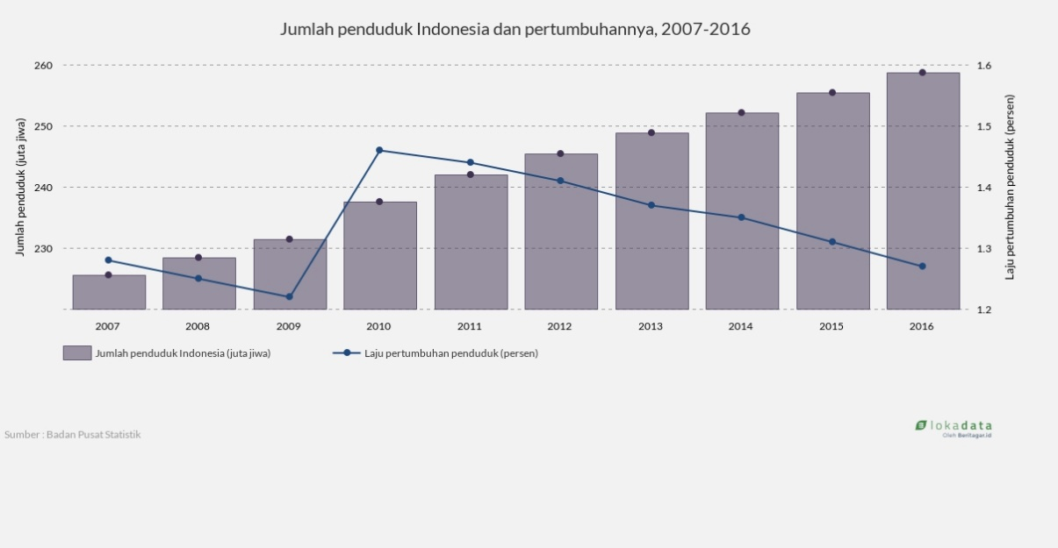

B
Sumber : https://beritagar.id/

Berdasarkan data grafik dihalaman sebelumnya dapat diketahui bahwa konsumsi penduduk Indonesia meningkat pesat yang diikuti dengan pertumbuhan penduduk. Selain pertumbuhan penduduk yang pesat, gaya konsumsi makanan yang serba praktis dan instan menjadi alasan industri makanan di Indonesia semakin menjamur. Dahulu masyarakat Indonesia terbiasa dengan membeli bahan mentah dan memasak makanannya sendiri, namun seiring dengan perkembangan zaman perubahan cukup signifikan. Masyarakat lebih memilih makanan dengan penyajian yang cepat, mudah, dan murah. Berikut data pangsa pasar mi instan dalam beberapa tahun di Indonesia dan data konsumsi mi instan di setiap negara pada tahun 2017 disajikan pada tabel berikut ini:
Gambar 1.2 Data Pangsa Pasar Mi Instan Di Indonesia Dalam Beberapa Tahun

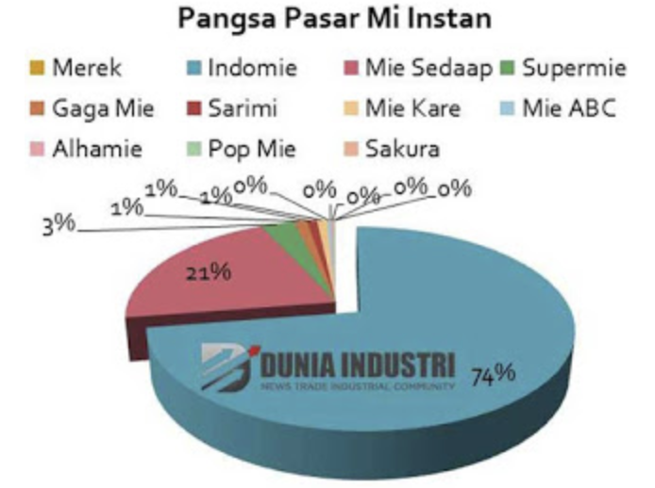
Sumber : http://dataindustri.blogspot.com/2016/03/inilah-pengusaha-bisnis- mi-instan-di.html
Meskipun persaingan di sektor mi instan semakin ketat, PT Indofood CBP sukses makmur Tbk masih menguasai pasar mi instan di Indonesia sebesar 69,6% pada 2007 dan kemudian naik menjadi 75,2% di 2011 dan terakhir sebesar 74%, berdasarkan riset duniaindustri.com dengan kapasitas produksi mi instan lebih dari 15 miliar bungkus per tahun.
Gambar 1.3 Data Konsumsi Mi Instan Di Setiap Negara Pada Tahun 2017

Sumber : https://databoks.katadata.co.id/datapublish/2018/09/24/berapa- konsumsi-mi-instan-indonesia

Alasan mi instan masih digemari oleh masyarakat Indonesia adalah proses pembuatan yang singkat. Seiring dengan perkembangan zaman, manusia dituntut untuk serba cepat dalam kesehariannya dan hal ini dapat kita kaitkan dengan proses penyajian mi yang cukup instan terutama saat darurat. Akan tetapi mi sinstan kurang baik menjadi makanan pokok karena ada beberapa komentar menyatakan bahwa mi instan kurang baik bagi kesehatan dan tidak mengandung nutrisi yang cukup.
Bila dilihat dari sisi lain, mi instan juga menawarkan berbagi macam varian rasa sehingga konsumen tidak jenuh. Kemudian mi instan termasuk mudah untuk ditemukan karena distribusinya sangat luasnya yang mencakup berbagai negara di belahan dunia.
Produk yang diproduksi oleh PT Indofood CBP Sukses Makmur Tbk cukup popular di luar negeri seperti di Eropa. Asia, Amerika, dan Afrika. Saat ini indomie hadir di 100 negara dan dari jumlah itu, 80 negara di antaranya merupakan tujuan ekspor dari Indonesia salah satunya Nigeria. Bahkan, Indomie dijadikan salah satu makanan pokok di Negara yang terletak di barat Afrika ini.
Selain itu, citra merek berperan terhadap pilihan konsumen di Indonesia dimana sebagian besar konsumen di Indonesia meyakini bahwa mi instan yang terkenal rasanya akan lebih enak dibandingkan yang belum. Bisnis mi instan sangat beragam dan terus berinovasi menyesuaikan selera masyarakat. Terdapat berbagai macam jenis mi instan yang popular di Indonesia misalnya indomie, mi sedaap, supermi, sarimi, mi abc, mi sakura, gaga mi, dan lainnya. Indomie sendiri menjadi merk mi instan yang diminati masyarakat Indonesia.
Indomie diproduksi oleh PT. Indofood CBP Sukses Makmur Tbk. Produk dari perusahaan milik Sudono Salim ini mulai diluncurkan sejak tanggal 9 September 1970 dan diperkenalkan ke konsumen sejak tahun 1972, dahulu diproduksi oleh PT. Sanmaru Food Manufacturing Co. Ltd., dan pertama kali hadir dengan rasa ayam dan udang.
Dalam setiap produk Indomie harus mampu memberikan pengalaman yang unik agar dapat menciptakan kualitas produk dan mencapai target penjualan yang telah ditetapkan. Berikut adalah beberapa ulasan mengenai Indomie diantaranya:
“This stuff destroyed my life. Don't do it. Don't order it. 30 is too much you will end up eating it all in a week and a half and destroying your body, mind, family, friends, and job. Don't say I didn't warn you.”
Salah satu konsumen Indomie menyatakan bahwa Indomie kurang baik bagi dirinya dan tidak menganjurkan orang lain untuk menggunakan produk ini secara berlebihan.

“The flavor isn't as good as the original (a lot of the umami and sweetness isn't there). I also think at least one of my sauce packets had some contamination, which I didn't eat just in case. The noodles are good but all together, I'd recommend the original.
Edit: The spicy seasoning oil was contaminated and is showing signs of bacterial growth in the packets. Luckily, they are sealed and clear so this can be seen and the noodles are not contaminated (i am salvaging those). This is also well within the best by date, so this means there was mishandling in the factory. Order with care.”
“Wahhhh makasih info dan reviewnya dear, aku juga suka telur asin tpi klo kebanyakan jg suka mual gitu. Ini berasa bgt telur asinnya atau biasa aja kah? Di indomaret2 gitu udh ada blm yaa?”
Perhatian terhadap kepuasan dan loyalitas konsumen semakin meningkat khususnya dalam bisnis mi instan. Banyak produsen yang terlibat dalam pemenuhan kebutuhan dan keinginan dari para konsumen sehingga setiap perusahaan cenderung mengutamakan kepuasan dan loyalitas konsumen. Hal tersebut diyakini sebagai kunci utama untuk memenangkan persaingan dengan memberikan nilai dan kepuasan kepada konsumen.
Mengenai mie instan indomie, juga dilanda dan diterpa dengan isu-isu negatif seperti contohnya ada beberapa hoax yang menyatakan bahwa mie instan indomie mengandung babi alias non-halal, lalu mie instan indomie mengandung bahan pengawet yang berbahaya bagi tubuh manusia bahkan sempat dilarang beredar di negara taiwan. Hal tersebut tentunya dapat mempengaruhi loyalitas konsumen mie instan indomie dikarenakan kualitas produk yang dinilai ada kekurangan serta citra merek yang tertanam di benak konsumen menjadi negatif.
Pada perkembangan persaingan bisnis saat ini, perusahaan harus meningkat kualitas produk sebelum ditawarkan. Tahun belakangan ini banyak perusahaan yang memperhatikan peningkatan kualitas produk. Menurut (Kotler, 2016), kemampuan suatu barang atau jasa untuk memuaskan kebutuhan baik yang dinyatakan secara langsung maupun tidak langsung merupakan ciri kualitas produk.
Menurut Thompson, Citra merek dapat meningkatkan loyalitas konsumen melalui ikatan kuat antara konsumen dengan merek serta dapat meningkatkan profitabilitas dan produktivitas perusahaan (Thompson, 2010).
Menurut Griffin dalam Jurnal Normasari, Kumadji, & Kusumawati (2013) loyalitas pelanggan mengacu pada wujud perilaku konsumen dalam mengambil keputusan untuk lebih sering melakukan pembelian terhadap produk suatu perusahaan . Berikut adalah tabel Research Gap untuk mengetahui Gap yang ada dalam penelitian, yaitu:

Tabel 1.1 Research Gap
Nama | Thn | Judul | Hasil
Vika Mitra Ifana Dan Tatik Suryani | 2016 | Pengaruh Citra Merek, Kepercayaan Merek, Dan Kualitas Layanan Pada Loyalitas Merek Pakaian ZARA | Hasil penelitian menunjukkan bahwa Citra Merek berpengaruh positif signifikan terhadap Loyalitas Merek, Kepercayaan Merek berpengaruh positif signifikan terhadap Loyalitas Merek dan Kualitas Layanan berpengaruh positif signifikan terhadap Loyalitas.
Cindy Phasalita Widayatma | 2018 | Pengaruh Kualitas Produk Terhadap Loyalitas Konsumen Dengan Kepuasan Konsumen Sebagai Variabel Intervening | Kualitas Produk terbukti berpengaruh terhadap Kepuasan Konsumen, Kepuasan Konsumen terbukti berpengaruh terhadap Loyalitas Konsumen Rifa Kuliner, dan Kualitas produk terbukti berpengaruh terhadap loyalitas konsumen Rifa Kuliner di Kendal melalui kepuasan konsumen sebagai variabel intervening
Conny Sondakh | 2014 | Kualitas Layanan, Citra Merek Dan Pengaruhnya Terhadap Kepuasan Nasabah Dan Loyalitas Nasabah Tabungan (Studi Pada Nasabah Taplus BNI Cabang Manado) | Pada variabel citra merek nilai signifikansi 0.738 > 0,05. Sehingga hipotesis yang berbunyi terdapat pengaruh yang signifikan antara citra merek terhadap kepuasan nasabah ditolak (Ha ditolak dan Ho diterima). Artinya secara parsial tidak signifikan pengaruh antara citra merek terhadap kepuasan dan loyalitas nasabah.
Dyah Ayu Anisha Pradipta | 2012 | Pengaruh Citra Merek (Citra merek) Terhadap Loyalitas Konsumen Produk Oli Pelumas PT Pertamina (Persero) Enduro 4T Di Makassar | Kenaikan citra produk (product image) menaikkan tingkat loyalitas  konsumen namun nilainya tidak konstan (fluktuatif) atau dapat dikatakan  citra produk tidak berpengaruh terhadap loyalitas konsumen.

Berdasarkan uraian tersebut, muncul sebuah ide untuk melakukan penelitian dengan judul yang diambil yaitu, “Pengaruh Kualitas Produk Dan Citra Merek Terhadap Loyalitas Konsumen Pada Konsumen Mie Instan Indomie di Jakarta Utara”.

Identifikasi Masalah
Berdasarkan latar belakang masalah di atas, maka menurut penulis masalah yang timbul dapat diidentifikasikan sebagai berikut :
- Apakah kualitas produk berpengaruh terhadap loyalitas konsumen mi instan Indomie di Jakarta Utara?
- Apakah Citra merek berpengaruh terhadap loyalitas konsumen mi instan Indomie di Jakarta Utara?
- Apakah kepuasan konsumen berpengaruh terhadap terhadap loyalitas konsumen mi instan indomie di Jakarta Utara?

Batasan Masalah
Dengan adanya masalah yang telah teridentifikasi, maka penulis membatasi masalah yang akan diteliti karena keterbatasan waktu, yaitu:
- Apakah kualitas produk berpengaruh terhadap loyalitas konsumen mie instan Indomie di Jakarta Utara?
- Apakah Citra merek berpengaruh terhadap loyalitas konsumen mie instan Indomie di Jakarta Utara?

Batasan Penelitian
Agar penelitian ini lebih terarah, maka ruang lingkup dari penelitian ini dibatasi sebagai berikut :
- Objek penelitian ini adalah Kualitas Produk, Citra Merek, dan Loyalitas Konsumen Mie Instan Indomie.
- Subjek penelitian ini adalah masyarakat di Jakarta Utara yang mengonsumsi produk mi instan Indomie.
- Variabel penelitian ini adalah kualitas produk dan citra merek .
- Periode penelitian yaitu Maret 2019 – Agustus 2019.

Perumusan Masalah
Berdasarkan latar belakang masalah diatas, dimana variabel terikatnya adalah loyalitas konsumen dan variabel bebasnya adalah kualitas produk dan citra merek terhadap konsumen Indomie Jakarta Utara. Maka rumusan masalah penelitian ini adalah sebagai berikut :
- Pengaruh kualitas produk terhadap loyalitas konsumen Indomie di Jakarta utara.
- Pengaruh citra merek terhadap loyalitas konsumen Indomie di Jakarta Utara.
Berdasarkan rumusan masalah diatas, maka :
Apakah Kualitas Produk dan Citra Merek berpengaruh terhadap Loyalitas Konsumen Mie Instan Indomie di Jakarta Utara ?

Tujuan Penelitian
Penulis merumuskan tujuan yang dicapai melalui penelitian ini, yaitu untuk:
- Mendeskripsikan dan menganalisis pengaruh kualitas produk terhadap hasil loyalitas konsumen Indomie Jakarta Utara.
- Mendeskripsikan dan menganalisis pengaruh citra merek terhadap hasil loyalitas konsumen Indomie Jakarta Utara.

Manfaat Penelitian
Hasil yang diperoleh melalui penelitian ini diharapkan agar dapat memberikan manfaat bagi pihak yang berkepentingan atas penelitian ini, antara lain:
- Aspek Praktis
- Manfaat bagi perusahaan
Hasil penelitian ini diharapkan dapat bermanfaat dan menambah wawasan mengenai kualitas produk dan citra merek untuk meningkatkan loyalitas konsumen Indomie Jakarta Utara.

- Manfaat bagi konsumen
Sebagai referensi dan informasi untuk konsumen dalam menentukan pilihannya untuk menikmati produk Indomie.
- Aspek Teoritis
- Manfaat bagi pembaca
Sebagai referensi dan pengetahuan bagi pembaca mengenai kualitas produk dan citra merek yang dilakukan pada produk Indomie di Jakarta Utara.
- Manfaat bagi peneliti selanjutnya
Hasil penelitian ini dapat menjadi acuan atau referensi untuk peneliti selanjutnya dengan penelitian sejenis.

